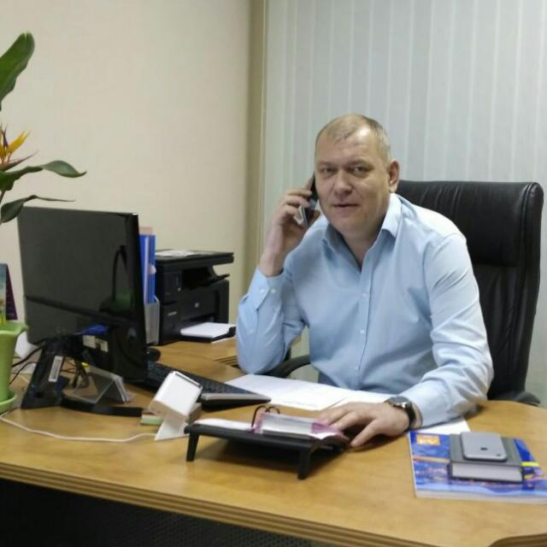 | ПАЛКИН АНАТОЛИЙ ВИКТОРОВИЧ  Руководитель проекта/Начальник строительного участка  Занятость: Полная  График работы: 5/2  Готовность к командировкам: да  Желаемая зарплата: договорная  Телефон: +7 965 044 69 64  Электронная почта: a-palkin@mail.ru

Личная информация
Гражданство: Российская Федерация
Место проживания: Ленинградская область, Кингисеппский р-н, деревня Раннолово
Дата рождения: 25 июля 1969 года (51 год)
Пол: Мужской
Семейное положение: Женат
Переезд: Невозможен
Образование: Среднее специальное
Курсы:
Название курса: Управление персоналом (HR менеджмент)
Учебное заведение: Учебный центр «Базис»
Дата окончания: 6 февраля 2017 года
Продолжительность: 3 месяца
Компьютерные навыки: прикладные программы MS Office, электронная почта, интернет.
Работа с оргтехникой: печать, копирование, сканирование документов.

Профессиональные навыки:
- опыт руководящей работы в сфере строительства, благоустройства, ландшафтного дизайна более 15 лет
- умение оперативно принимать решение в сложных ситуациях.
- опыт запуска новых проектов с “0”.
- знание специфики строительного рынка.
- переговоры с заказчиком строительства;
- создание проектной команды и выбор подрядчиков;
- анализ проектной документации;
- участие в разработке и согласовании сметы;
- составление графика производства работ;
- заключение договоров с подрядными организациями;
- составление графика поставки, планирование, согласование, заказ материалов и
оборудования для выполнения строительных и монтажных работ на объекте;
- расстановка рабочей силы на объекте;
- согласование проведения работ;
- подготовка коммерческой сметы с проверкой сметного расчёта подрядных организаций;
- руководство штатными сотрудниками на объекте, а также контроль и координация работ подрядчиков;
- контроль над качеством выполнения работ на объекте строительства;

- подготовка ТЗ, договоров, актов, дефектных ведомостей, смет, КС-2, КС-3);

- ведение документооборота с заказчиком и информирование его о ходе выполнения работ;
- работа с контролирующими органами;
- расчет выполненных работ и сдача объекта в эксплуатацию.

Дополнительные сведения:
- навыки коммуникации и способность к завоеванию доверия;
- наличие критического мышления;
- нахождение подхода к заказчику и достижение компромиссов;
- эффективное ведение переговоров;
- умение стратегически мыслить и планировать результат;
- навыки анализа и решения проблем с минимальными затратами;
- навыки самостоятельного принятия решений и ответственность за них;
- способность к решению конфликтов.
Рекомендации:
Компания «Ландлэнд»: Генеральный директор Козлова Лариса Анатольевна, телефон: по запросу
Компания СТК «Актика»: Генеральный директор Череповицкий Владислав Станиславович, телефон: по запросу
Храм Казанской иконы Божией Матери п. Вырица: Настоятель протоиерей
Георгий Николаевич Преображенский телефон: по запросу

